

**Bài thực hành số 3**

**Truy vấn cơ bản (phần 1)**

❖***Nội dung chính***

- Câu lệnh Select: cú pháp và cách sử dụng

- Mệnh đề where

- Loại bỏ dữ liệu kết quả trùng lặp với DISTINCT

- Giới hạn các bản ghi trả về bằng LIMIT

**1.Cài đặt cở sở dữ liệu mẫu**

Cơ sở dữ liệu mẫu bao gồm các bảng sau:

• *Customers*: Lưu trữ thông tin về khách hàng.

• *Products*: Lưu trữ danh sách về các sản phẩm.

• *ProductLines*: Lưu trữ danh mục các loại sản phẩm

• *Orders*: Lưu trữ các đơn hàng được đặt bởi các khách hàng.

• *OrderDetails*: Lưu trữ về chi tiết các dòng đơn hàng

• *Payments*: Lưu trữ các thanh toán của khách hàng • *Employees*:

Lưu trữ thông tin về các nhân viên của tổ chức •*Offices*: Lưu thông tin

về các văn phòng của tổ chức.

Hình dưới minh họa mối quan hệ giữa các bảng dữ liệu trong cơ sở dữ liệu

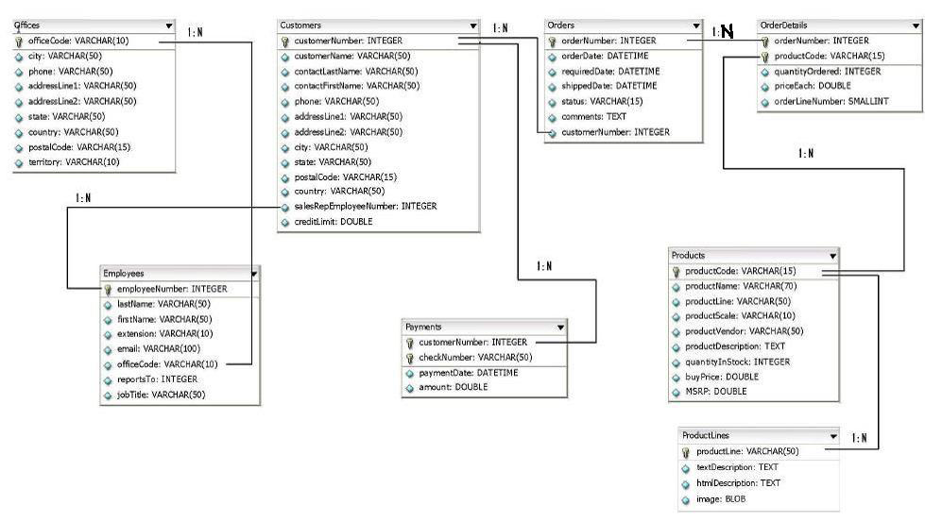

Tải file script *sampledatabase.sql* để tạo CSDLvề từ địa chỉ:

http://www.mysqltutorial.org/mysql-sample-database.aspx

Giả sử file *sampledatabase.sql* được đặt trong thư mục gốc ổ C:

Đăng nhập vào MySQL server từ chương trình khách *mysql.exe* sử dụng tài khoản root

Từ dấu nhắc mysql> thi hành câu lệnh sau:

source c:\sampledatabase.sql

Cơ sở dữ liệu được tạo ra có tên là *classicmodels*

**2.Thực hiện truy vấn với câu lệnh SELECT**

Trong phần này, sẽ học cách sử dụng mệnh đề SELECT để truy vấn dữ liệu từ các bảng cơ sở dữ liệu.

*Cú pháp SELECT*   
SELECT tên cột 1, tên cột 2, ...

FROM các bảng   
[WHERE điều kiện chọn]   
[GROUP BY nhóm]   
[HAVING điều kiện chọn nhóm]   
[ORDER BY các cột sắp xếp]   
[LIMIT giới hạn số lượng];

• Trong một truy vấn SELECT có nhiều yếu tố tùy chọn mà có thể sử dụng. Các tùy chọn được đặt trong dấu ngoặc vuông [].

• Thứ tự xuất hiện của các từ khoá WHERE, GROUP BY, HAVING, ORDER BY và LIMIT phải theo đúng thứ tự trên.

Để chọn tất cả các cột trong một bảng có thể sử dụng dấu sao (*) ký hiệu thay vì liệt kê tất cả các tên cột sau từ khoá SELECT.

**Ví dụ:** nếu cần phải truy vấn tất cả các thông tin về nhân viên, có thể sử dụng truy vấn sau đây:

SELECT * FROM employees

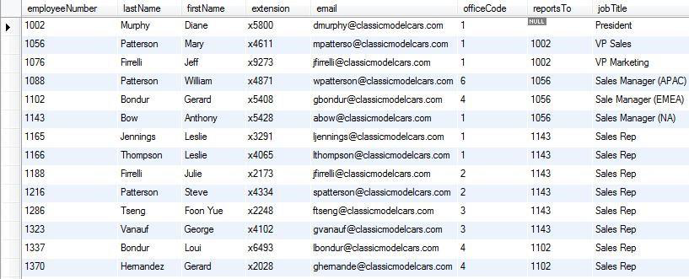

cũng có thể xem dữ liệu một phần của một bảng bằng cách liệt kê tên các cột sau từ khóa SELECT. Điều này được gọi là *phép chiếu*.

**Ví dụ:** nếu cần phải xem *tên, họ và vị trí công việc* của nhân viên, có thể sử dụng truy vấn sau đây:

SELECT lastname, firstname,   
jobtitle FROM Employees

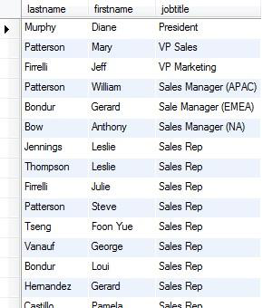

**Ví dụ:** Muốn lấy ra thông tin về *mã sản phẩm* và *tên sản phẩm*, thực hiện truy vấn như sau:

SELECT ProductCode, ProductName FROM Products

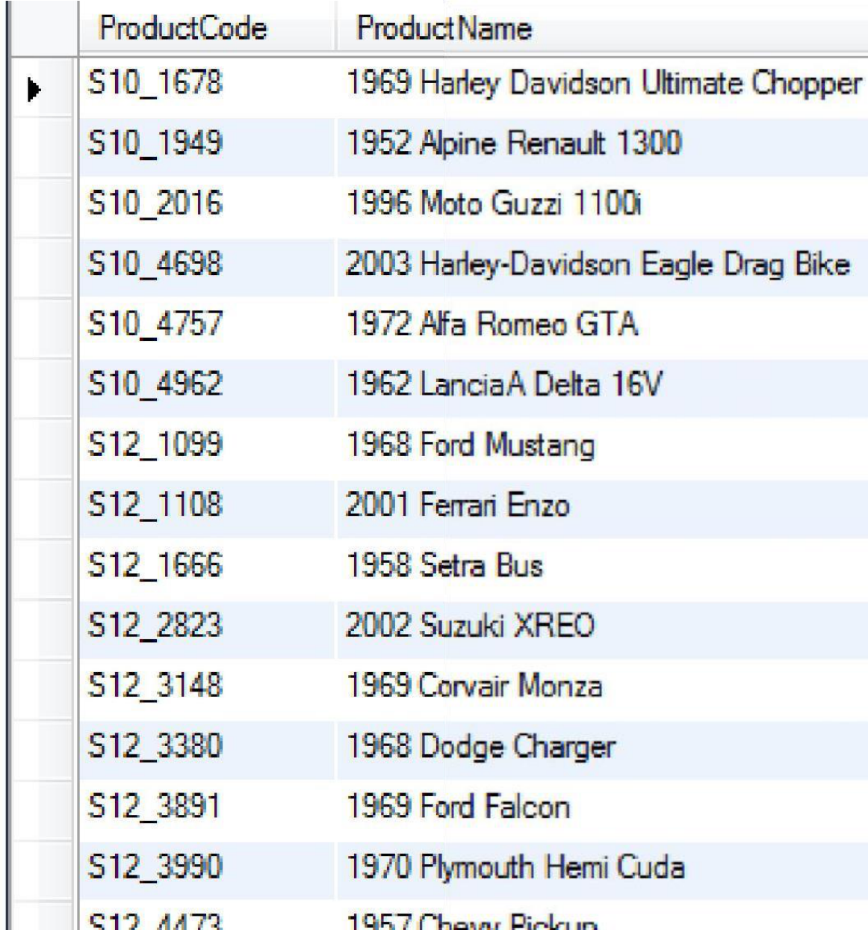

**3.Mệnh đề WHERE**   
Mệnh đề WHERE của câu lệnh SELECT cho phép chọn các hàng cụ thể phù hợp với điều kiện hoặc tiêu chí tìm kiếm. Sử dụng mệnh đề WHERE để lọc các bản ghi dựa trên một điều kiện nhất định.

**Ví dụ:** có thể tìm thấy các chủ tịch của công ty bằng cách sử dụng truy vấn sau đây:

SELECT FirstName, LastName, email FROM Employees   
WHERE jobtitle = "President"

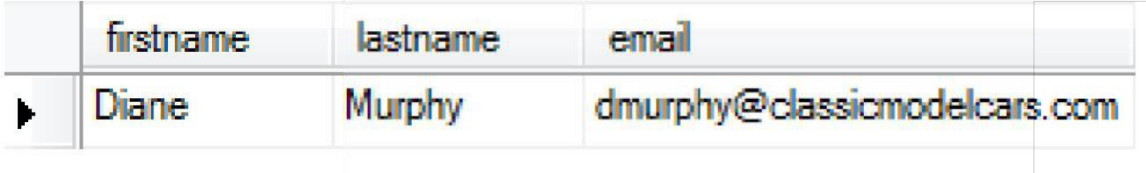

Hoăc có thể tìm ra các thông tin về tên của khách hàng có mã số 112 bằng truy vấn như sau:

SELECT *   
FROM Customers   
WHERE customerNumber=112



Ví dụ sau đưa ra các đơn hàng có mã khách hàng là 181

SELECT *   
FROM orders   
WHERE customerNumber = 181

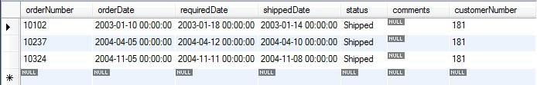

**4.Kết nối các điều kiện với toán tử AND và OR**   
Chúng ta có thể kết hợp hai hay nhiều điều kiện khác nhau trong mệnh đề WHERE, sử dụng các toán tử **AND, OR.** Với hai điều kiện nối bởi AND, cần cả hai đúng để điều kiện kết hợp là đúng. Với hai điều kiện nối bởi OR, điều kiện kết hợp là đúng nếu một hoặc cả hai điều kiện là đúng

**Ví dụ**: đưa ra các khách hàng tại Mỹ của người chăm sóc khách hàng có mã là 1165

SELECT *   
FROM customers   
WHERE country ='USA' and salesRepEmployeeNumber = 1165

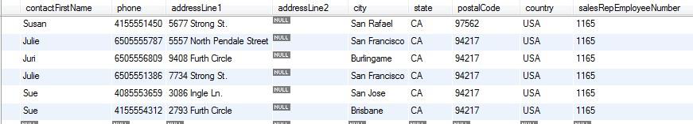

**Ví dụ**: đưa ra các đơn hàng có trạng thái là ‘On Hold’ hoặc ‘In Process’

SELECT *   
FROM orders

WHERE status = 'On Hold' or status ='In Process'

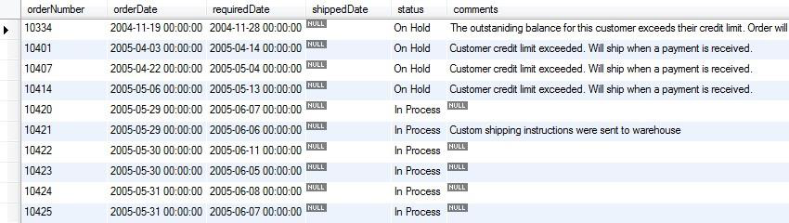

**5.IS NULL: tìm các giá trị không xác định**

Với các trường chưa được nhập dữ liệu (coi giá trị là chưa xác định), SQL coi giá trị đó là NULL. Để kiểm tra một trường có giá trị là NULL hay không, thay vì sử dụng phép so sánh =, SQL sử dụng phép toán *is NULL*   
**Ví dụ:** Đưa ra các khách hàng chưa được gán nhân viên chăm sóc   
SELECT customerName, salesRepEmployeeNumber   
FROM customers   
WHERE salesRepEmployeeNumber = NULL

Nếu sử dụng phép so sánh = như trên, sẽ không có dòng kết quả nào được trả về.

Nếu thay phép so sánh = bởi *is NULL*   
SELECT customerName, salesRepEmployeeNumber FROM customers   
WHERE salesRepEmployeeNumber is NULL

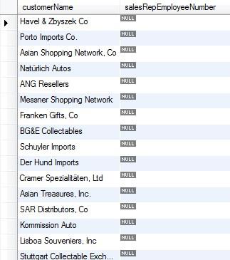

**6.Từ khoá DISTINCT**

Với từ khóa DISTINCT, có thể loại bỏ dữ liệu trùng lặp từ câu lệnh SELECT. **Ví dụ:** để tìm thấy bao nhiêu *vị trí công việc* của tất cả các nhân viên, sử dụng từ khóa DISTINCT trong câu lệnh SELECT như sau:

SELECT DISTINCT jobTitle FROM Employees;

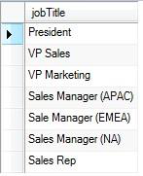

Hoặc có thể tìm ra mã số các sản phẩm đã được mua bằng truy vấn như sau: SELECT DISTINCT productCode FROM OrderDetails;

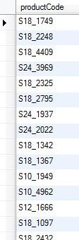

**7.Giới hạn số lượng kết quả với LIMIT**

Trong hầu hết các lần truy vấn, khi làm việc với các bảng dữ liệu có chứa hàng nghìn đến hàng triệu bản ghi và không muốn viết một truy vấn để có được tất cả các dữ liệu đó để đảm bảo hiệu suất và lưu lượng truy cập giữa các máy chủ cơ sở dữ liệu và máy chủ ứng

dụng . MySQL hỗ trợ một tính năng là LIMIT cho phép hạn chế các bản ghi trả lại với câu lệnh SELECT.

Giả thiết ta có một bảng cơ sở dữ liệu với 10.000 bản ghi và muốn nhận được N bản ghi đầu tiên, có thể sử dụng truy vấn sau đây:

SELECT * FROM table_name   
LIMIT N

LIMIT cũng cho phép lấy ra một số lượng bản ghi nhất định tính từ một vị trí nào đó:

LIMIT S, N

Trong câu truy vấn trên, S là điểm bắt đầu ghi chỉ số. MySQL xác định rằng vị trí đầu tiên được ghi lại bắt đầu với 0; N là số lượng bản ghi muốn chọn.

**Ví dụ**: Có thể lấy ra thông tin về tên của 5 sản phẩm đầu tiên trong bảng Product bằng truy vấn như sau:

SELECT productName FROM Products   
LIMIT 5;

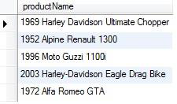

Hoặc có thể lấy ra thông tin về 10 khách hàng đầu tiên hiện đang ở Pháp bằng truy vấn như sau:

select * from   
customers where   
country='France'   
limit 10;

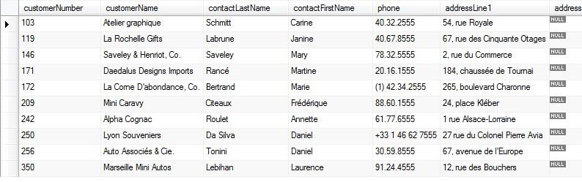

❖**Bài tập thực hành:**

1.Đưa ra danh sách các nhân viên có trường reportsTo chưa xác định.

2.Đưa ra danh sách các CustomerNumber đã có thực hiện giao dịch.

3.Đưa ra danh sách các đơn hàng có ngày yêu cầu vận chuyển (requiredDate) là ‘18/1/2003’. *Lưu ý*: MySQL lưu dữ liệu ngày tháng theo định dạng năm/tháng/ngày.

4.Đưa ra danh sách các đơn hàng có ngày đặt trong tháng 4 năm 2005 và có trạng thái là ‘Shipped’   
5.Đưa ra danh sách các sản phẩm thuộc nhóm ‘Classic Cars’.